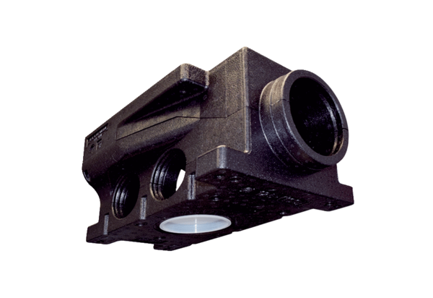Пластиковый распределитель воздуха компактного исполнения, 7-кратный MF-VK90-7Комплект поставки: 1 штукАссортимент: К
Номер артикула: 0059.0994Изготовитель: MAICO

